Ｏｓａｋａ ＡＧｒｅｅｎ Ａｃｔｉｏｎロゴマーク取扱規約

（趣旨）
- この規約は、「Ｏｓａｋａ ＡＧｒｅｅｎ Ａｃｔｉｏｎロゴマーク」（以下「ロゴマーク」という）を使用する場合の取扱いに関し、必要な事項を定めるものである。

（ロゴマーク）
- ロゴマークは、別紙に掲げるものとする。

（ロゴマークの使用基準）
- ロゴマークは、次に掲げる基準をすべて満たす場合は、原則、誰でも使用することができる。
一 脱炭素につながる生産や消費活動に資する目的に沿ったものであること。
二 販売商品への添付はしないこと。
三 単なる営利を目的とした商品PR、販売促進、広報活動等に使用しないこと。
四 法令や公序良俗に反しないこと。

（ロゴマークの使用料）
- ロゴマークの使用は、無料とする。

（ロゴマークの使用手続）
- ロゴマークを使用する際の届出は、原則不要とする。

（不当表示の回避）
- ロゴマークの使用にあたっては、第３条に基づき、利用者等に不快感や誤解を与えるような表示、表現を避けなければならない。

（使用者の責務）
第７条 ロゴマークが表示されたものに関する事故、苦情等が発生した場合は一切の責任はロゴマークの使用者が負うものとし、ロゴマークの使用者は誠意を持って必要な処置を講じなければならない。

（使用の中止等）
第８条 大阪府はロゴマークの使用に関し、次に該当すると認めるときは、その使用を差し止め、または中止させることができる。
一 特定の個人または団体・企業の売名に利用する場合
二 不当な利益を得るために利用する場合
三 ロゴマークを制定した趣旨の妨げとなるおそれがある場合
四 大阪府が行う事業、または大阪府が支援等を行う事業を推進するうえで支障が生ずるおそれがある場合
五 その他大阪府が不適切と判断する場合

（ロゴマークの権利）
第９条 ロゴマークの著作権等に関する一切の権利は大阪府に帰属する。

附 則
この規約は令和４年１０月２４日から施行する。

（別紙）

Ｏｓａｋａ ＡＧｒｅｅｎ Ａｃｔｉｏｎ ロゴマーク

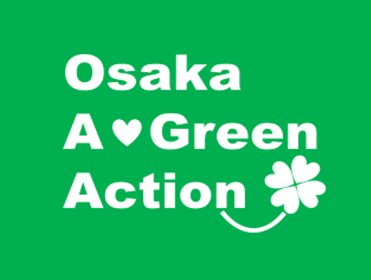

【ロゴマークのコンセプト】
カーボンニュートラルに向けた大阪発の農業によるムーブメントを起こすことをめざして、農業
の「ＡＧＲＩＣＵＬＴＵＲＥ(アグリカルチャー)」とみどりの「ＧＲＥＥＮ（グリーン）」を組み
合わせました。環境にやさしい取組みを表すシンボルロゴとして、広くご利用ください。

【注意事項】
※拡大または縮小して使用する場合は、縦横の比率を変えないこと
※色指定（推奨色）
緑色部分 プロセスカラー／C90％＋M0％＋Y100％＋K0％

